Professor: Fernando Kestering Longo
Curso: Ciência da Computação
Disciplina: Arquitetura de Microcontroladores

Exercícios

- Quais as diferenças principais que distinguem um microcontrolador de um microprocessador?

- Quanto ao estudo das arquiteturas existentes nos microcontroladores, foram referidas duas: Von Neumann e Harvard. Qual é a principal diferença entre elas e quais as vantagens existentes na aplicação de cada uma das arquiteturas? Faça um esboço (desenho) destas duas arquiteturas.

- Indique os principais tipos de memória existentes no interior de um microcontrolador e a suas funções.

- O significam as iniciais RISC e CISC? Qual a diferença entre estas duas arquiteturas? Qual é a mais vantajosa? Porquê?

- Quais são os circuitos mínimos a considerar quando da montagem de um microcontrolador PIC num circuito? Apresente o esquemático deste, ou seja, faça um desenho exemplificando as principais conexões. Utilize o desenho baixo para fazer a conexões básicas e identificar seus principais componentes.

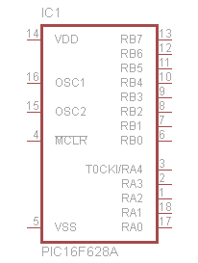

- Indique outros fabricantes de microcontroladores e alguns dos seus modelos.

